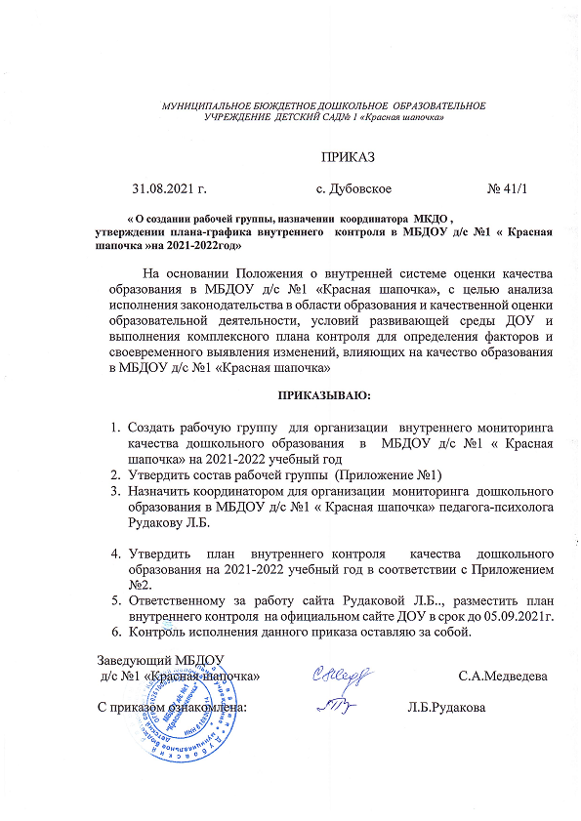

Приложение №1

к приказу № 41/1 от 31.08.2021г.

**СОСТАВ РАБОЧЕЙ ГРУППЫ**

**По внутреннему мониторингу МБДОУ д/с №1 « Красная шапочка»**

**Руководитель рабочей группы :**

Заведующий МБДОУ-Медведева С.А.

**Члены рабочей группы :**

1.Рудакова Л.Б.-зам.заведующего по ВМР

2.Марченко Н.Ф.-воспитатель.

3.Пластинина С.А.-медсестра

4.Шваб И.А.-учитель-логопед.

Приложение №2

к приказу № 41/1 от 31.08.2021г.

|  |  |  |
| --- | --- | --- |
| Дата | Группа,воспитатели | Эксперты,члены  рабочей группы |
| 23.09.2021г. | 1 младшая группа  Воспитатели:  Живогляд Н.В., Анистратова И.А. | Рудакова Л.Б.  Шваб И.А. |
| 24.09.2021г | 2 младшая группа  Воспитатели:  Гриенко Е.А.,  Марченко Н.Ф. | Медведева С.А.  Пластинина С.А. |
| 25.09.2021г | Средняя группа  Воспитатели:  Бойко Т.Н.  Домбровская Т.В. | Марченко Н.Ф.  Шваб И.А. |
| 27.09.2021г | Старшая группа№1  Воспитатели:  Богданова О.А.,  Плясулина И.В. | Рудакова Л.Б.  Марченко Н.Ф. |
| 28.09.2021г | Старшая группа№2  Воспитатели:  Сыч Т.В.,  Рублёва В.Н. | Рудакова Л.Б.  Марченко Н.Ф. |
| 29.09.2021г | Подготовительная группа  Воспитатели:  Кравцова Н.В.  Киптилова И.В. | Медведева С.А  Рудакова Л.Б. |